Bayerische Milchwirtschaft im Wandel
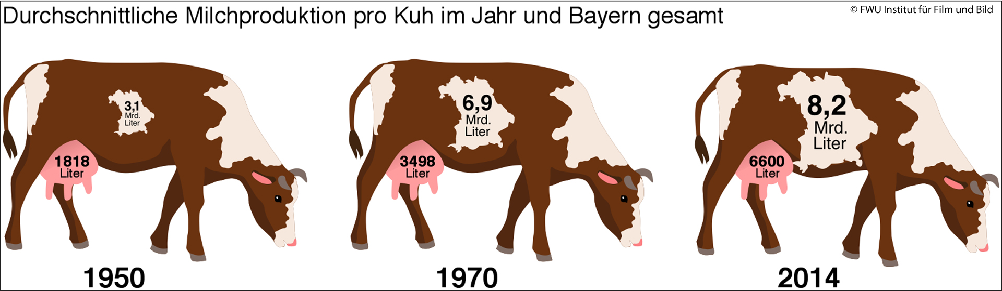
- Beschreibe die in der Abbildung dargestellte Entwicklung und begründe diese.
_________________________________________________________________________________________________________________________
_________________________________________________________________________________________________________________________
_________________________________________________________________________________________________________________________
_________________________________________________________________________________________________________________________
_________________________________________________________________________________________________________________________
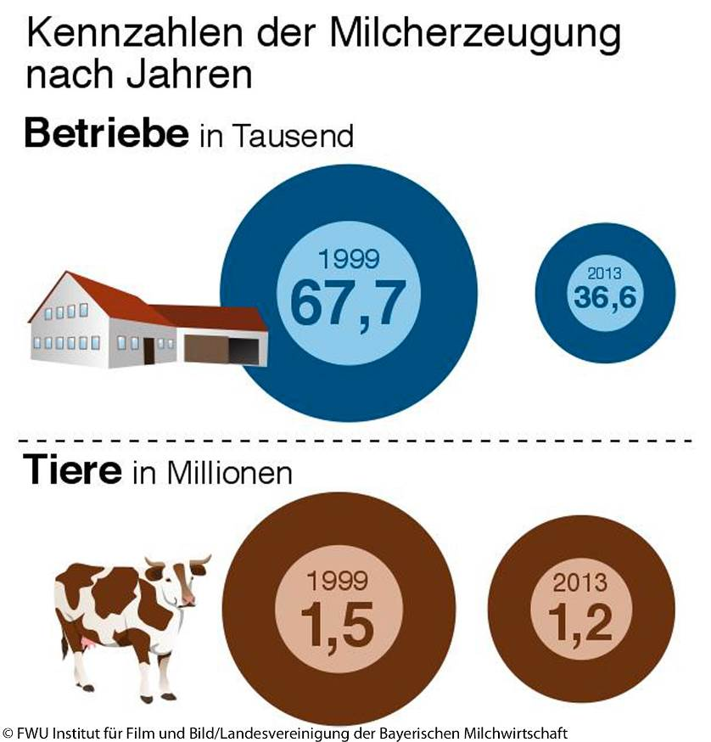
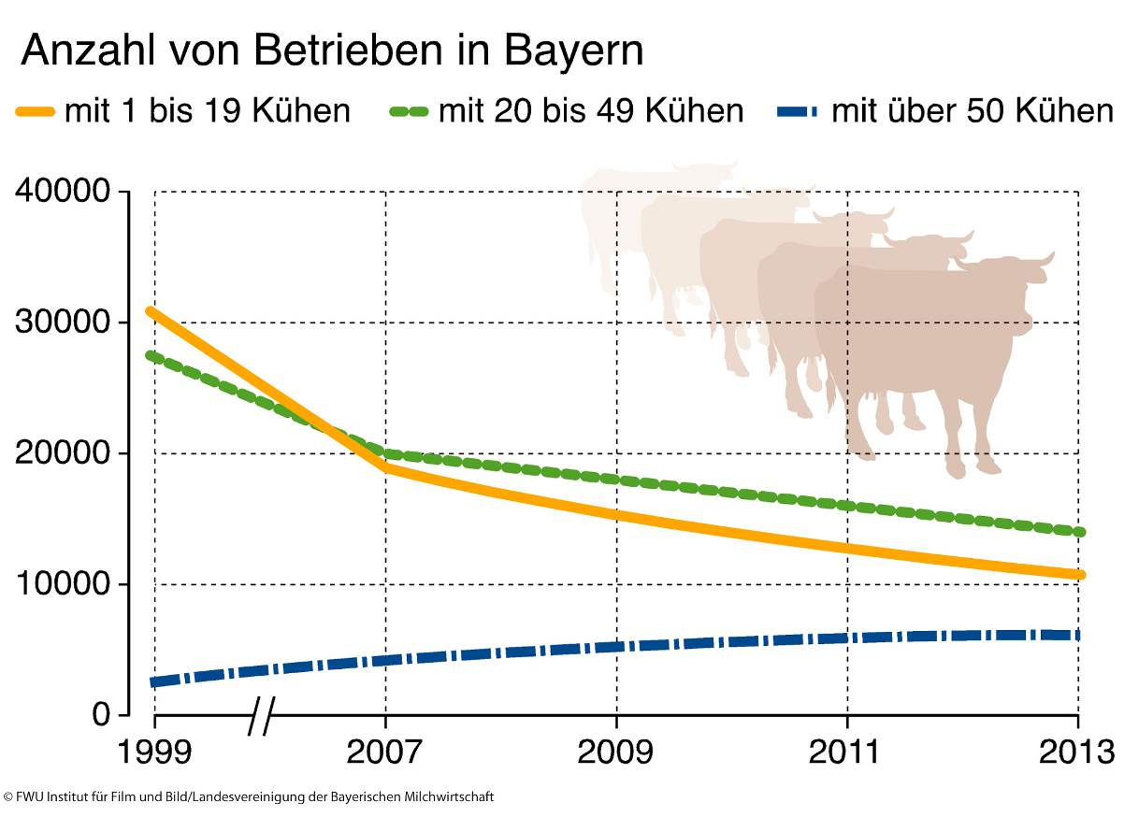
2. Erläutere und erkläre die Entwicklung Milch erzeugender Betriebe in Bayern.
_________________________________________________________________________________________________________________________
_________________________________________________________________________________________________________________________
_________________________________________________________________________________________________________________________

